结合控制工程基础实验的内容，尝试通过 $PID$ 控制器实现直线倒立摆的竖直稳定。

$PID$ 控制就是用线性组合的方式，把偏差的比例 $P$、积分 $I$、微分 $D$ 组合构成控制量。对被控对象展开控制的方法。在 $PID$ 控制器中，通过比例单元 $P$ 将偏差进行比例放大得到输出，但通过这一过程无法消除余差，因此加以积分单元 $I$，积分依照偏差累计，只要当偏差不为 $0$ 时，积分值就不为 $0$，考虑到偏差变化有速度快慢之分，加以微分单元 $D$，计算偏差变化的速率， $PID$ 控制就是综合使用这三个单元来控制被控变量。

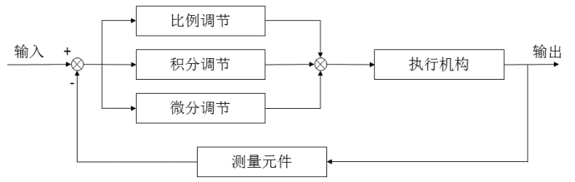

图1 $PID$ 控制器原理图

$PID$ 控制器是一种线性控制器，其根据给定值 $r(t)$ 与实际输出值 $y(t)$ 构成的控制偏差 $e(t)$ 为：

$$e\left(t\right)=r\left(t\right)-y(t)$$

其输入控制偏差 $e(t)$ 与输出控制结果 $u(t)$ 的关系为：

$$u\left(t\right)=K_{p}e\left(t\right)+K_{I}\int_{0}^{t}{e\left(t\right)dt}+K_{D}\frac{de(t)}{dt})$$

上式进行拉氏变换，得其传递函数为：

$$G\left(s\right)=\frac{U(s)}{E(s)}=K_{p}\left(1+\frac{1}{K_{I}s}+K_{D}s\right)=\frac{K(τ_{1}s+1)(τ_{2}s+1)}{s}$$

具体分析各环节作用：

$K_{p}e\left(t\right)$ 为比例环节，随着 $K_{p}$ 的增加，可以更好地减小偏差，但同时 $K_{p}$ 还影响系统的稳定性， $K_{p}$ 增加通常导致系统的稳定性下降，过大的 $K_{p}$ 往往使系统产生剧烈的震荡和不稳定。

$K_{I}\int_{0}^{t}{e\left(t\right)dt}$ 为积分环节，消除系统静态误差，作用的强弱由 $K_{I}$ 决定， $K_{I}$ 越大，积分作用越强，反之则越弱，但同时积分环节也可能增大系统超调量。

$K_{D}\frac{de(t)}{dt}$ 为微分环节，针对被测量的变化速率来进行调节，预测偏差信号的变化趋势，在其出现较大变化之前引入修正信号与之低效，从而减小系统的调节时间。

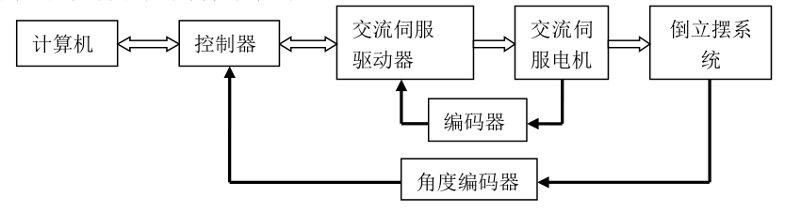

图2 实验室倒立摆控制系统结构框图

基于实验室系统，修改 $PID$ 各项参数，通过角度编码器测量摆杆的摆动角度，通过伺服电机控制小车的位移速度和加速度，通过控制器利用摆杆的惯性力控制摆杆的位移速度和加速度，从而控制摆杆的角度，最终可以实现直线倒立摆的竖直稳定，当其受到外界干扰时，在干扰停止作用后，系统能够很快地回到平衡位置。但是，整个控制系统中并无小车位移的反馈，只能通过角度编码器获取摆杆的角度，通过传动比转换近似得到小车的位移。因此 $PID$ 控制器无法对小车的位置偏差进行修正，不能对小车的位置进行控制，当受到扰动时，小车会沿滑轨一直向扰动方向运动，撞到滑轨边缘，无法恢复到初始平衡位置。因此，后续考虑使用其它控制方法，既能实现直线倒立摆的竖直稳定，又可以控制小车位置的稳定不变。